不離棄我們神的殿
羅煜寰弟兄
經文：尼希米記第十章
引言
尼希米率領猶太人餘民修復耶路撒冷的城牆，他們盼望在艱困的環境中，能夠站立得穩、為神做見證。然而經由讀經他們明白，真正需要恢復的是自己與神的關係，因此立志今後決不可再離棄神的殿。讓我們藉此反省，信徒在世得勝的秘訣，就是在生活當中保守自己分別為聖。
一、簽名立約 (十1-29)
- 與神立約
尼希米帶領百姓向神立約，發誓終生遵行神的律法，並且詳述自己應該如何去做。他們所提出的三件事情，想必是經由反省而發現的嚴重過失。其實我們也會偶而發現自己的缺點，但是千萬不要停留在自我安慰與妥協的泥淖中，趕緊在神面前立定目標，努力矯正。
- 決志簽名
從省長開始，到祭司、利未人、民間領袖，八十幾個人依序簽名，重大的改革必定是上行下效，其餘的百姓受到感動，也就隨著他們一起宣誓聽命。這些簽名的人永遠被記錄在聖經當中，他們立志遵行神的一切命令，不敢輕忽神在任何一件事上的權柄，這也是我們需要確實反省的地方。
二、禁絕雜婚 (十30)
- 持守信仰
眾人首先提出需要改正的過失就是與外邦人通婚，可見其嚴重性。這裡的關鍵並非血統問題，而是信仰問題。在以色列的歷史當中，因為雜婚而造成信仰危機的事件層出不窮，難怪先知們再三告誡，勿與外族人通婚。信仰本身是一種主觀而敏感的生活態度，最容易接受干擾與破壞的管道就是家庭。
- 避免悲劇
在世界的風俗當中，不同信仰的結婚雙方等於彼此接納對方的神明；這對於信奉獨一真神的猶太人而言，產生了以下幾點的困擾，這也是每個基督徒必須面對的挑戰。
首先是一山不容二虎：一個人不能有兩個主（太六24），一個家也不能有兩個不相容的神明。拜媽祖的可以嫁給拜關公的，但是信耶穌的最好是和信耶穌的送作堆；黑暗與光明有何相交？
其次是價值觀的差異：也就是對於生命的意義與歸宿看法不同，延伸到對於時間與金錢的運用、生活目標與優先順序的選擇，信耶穌的與不信的配偶往往有很大的差異，因此造成生活中的壓力甚至於衝突。難怪聖經上說，信與不信的不要同負一軛（林後六14）。
再者是難有敬虔的子女：爸爸帶去拜拜、媽媽帶去主日學，造成小孩子信仰混淆。舊約中的三個屬靈偉人，亞伯拉罕、摩西、大衛，他們的後代都是在娶了外邦女子之後便不再被神重用，約瑟娶了埃及女子、摩西娶了古實女子、所羅門更不在話下（創四十一，出四，王上十一）。
三、謹守安息 (十31)
- 定規聖日
神為自己的百姓設立安息日，因為祂在六日之內完成創造之工，第七日便進入安息（出廿11）。祂要百姓每逢第七天便守為聖日，因為它預表將來會有一天，所有屬神的子民息了手中工作，進入永遠的安息與神同樂（來四9）。
所以神定規以色列人在安息日要停止一切營利與謀生的活動，向神獻祭（出卅一，民廿八）；每逢第七年（豁免年）土地休耕、免除債務、恩待窮人（出廿三，民十五）。
- 尊主為大
百姓顯然並未做到這些，他們在安息日向外邦人買東西、豁免年不肯休耕與銷債，沒有真正抓住敬虔的精神。事實上停止工作代表你信靠神的供應、照顧貧困是因為效法神的恩慈、敬拜獻祭則為了感謝神的保全。
今天教會時期的基督徒因著主耶穌的十架救恩，已經進入神愛子的國度（西一13），我們是在新造的裡面朝見神，更應該將安息日的敬虔精神，從禮拜六的休息一直延伸到主日崇拜。我們在禮拜六讓自己休養、對別人行善、向上帝感恩，在活動上可以包括藝文欣賞、郊遊踏青、探訪關懷、讀經默想；而在主日的聚會中，我們更應當放下一切世俗的掛念，饒恕得罪我們的弟兄姐妹，主動關心軟弱的肢體，準時專心聚會（不可遲到後躲起來找人聊天），敞開心口向神獻上感恩。
四、厲行奉獻 (十32-39)
- 供應聖工
他們作了更重要的決定，就是在奉獻的事上不再敷衍。首先是規定「按口捐銀」，仿效摩西時代作法，每個人為自己生命的贖價付出少量等額的金錢（出卅十15），供應聖殿一般開銷。其次是「輪流供柴」，各族抽籤決定順序，讓祭壇所需的柴火不虞匱乏。然後是「奉上初熟」，不論是土產初收或是牲口頭胎，都奉入聖殿以表感恩，因為一切均神所賜。最後是「繳納什一」，無論土產或是牲口，十分取一全都納入殿庫，讓服事神的利未人與祭司沒有後顧之憂。
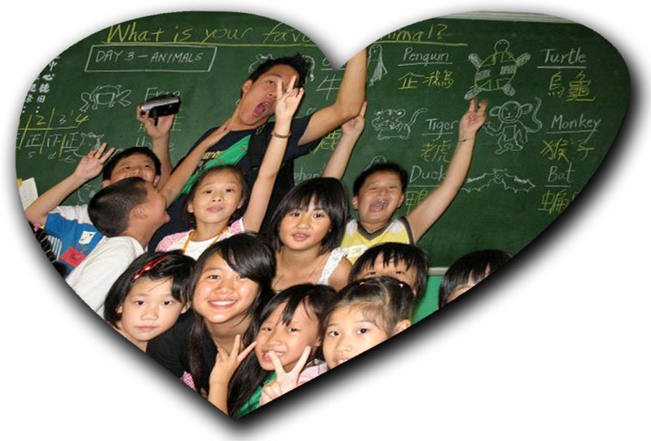
這些正是今天信徒蒙恩歷程的寫照，我們首先務必「加入教會」、其次是「參與服事」，在這過程中我們學習「擺上恩賜」，並且盡我們「固定奉獻」的義務，這樣才能讓教會的各項事工順利運作。在新約的底下，我們應當努力奉獻，聖經告訴我們的原則是甘心樂意（林後八12）、按著進項（林前十六2）、行在暗中（太六4）。至於什一只能當作基本底線（太五20），事實上我們若把舊約猶太人所有的捐獻加起來，可是遠超過十分之ㄧ的。我們應當反省教會目前的奉獻收入有八成是集中在少數的兩成弟兄姐妹身上，並非所有擁有工作收入的人都確實供應神家裡的需要，主耶穌說：「你們的財寶在那裡，你們的心也在那裡」（路十二34），奉獻是表達你我價值觀的最佳工具。
- 不離神殿
百姓們知道要保持聖殿正常運作，才能讓自己享受神的保護。今天我們也當自問：我在家庭生活、安息聚會、服事奉獻上面有沒有抓住神的心意？
本週各項聚會
今日 09:30 兒童主日學
10:00 中學生團契
11:00 慕道班 呂允仁弟兄
11:00 初信造就班 徐漢慧姊妹
15:00 造就聚會 劉耀仁弟兄
完全的託付
詩篇廿三篇
週二07:00 晨更聚會 陳東周弟兄
申命記十二
19:30 英文查經班
週三 19:30 交通禱告會 蕭本源弟兄
週四 15:00 姊妹聚會 王周玉琳姊妹
週五 18:30 愛的團契
彭懷冰夫婦--專題分享
週六 19:00 社青團契 林前八
19:00 大專團契 聖靈果子
2009南海雙語營
~~愛無國界~~
~~Love Beyond Nations~~
本教會在暑假中，由兒童主日學、中學生、大專團契，加上「美國鳳凰城青少年短宣隊」將聯合起來為附近社區的孩童、中學生舉辦夏令雙語營。
對象：升國小3~6年級˙國中生

課程：透過英文趣味會話、情緒管理、美聲合唱、福音魔術、點心烘焙、繪本製作…等課程，給予孩子不同的教育體驗，更將「神就是愛」的福音信息帶入生活化的活動中！
招收名額：60人
時間：7月 28日 ~ 8月1日（二~六）
地點：台北基督徒聚會處
酌收材料費：每人500元
報名：歡迎向辦公室索取報名表，鼓勵您所認識的孩童參加，讓福音進入社區。
˙各項詳細內容，請參照報名表
【感謝】林學清弟兄及張王順寶姊妹追思聚會已分別於6月5，6兩日舉辦，家屬感謝弟兄姐妹在主裡的愛心安慰、禱告及參與。
【洗碗服事】2009下半年度主日愛筵後洗碗的服事，需要弟兄姊妹的參與，經常享用愛筵60歲~12歲者，請至少填寫一次（以上），於副堂登記即可。

臺北市基督徒聚會處 第2079期 2009.06.07
教會網站：http://www.taipeiassembly.org
主日上午 主日下午 下週主日上午 下週主日下午
聚會時間： 9時45分 3時正 9時45分 3時正
司 會： 彭懷冰弟兄 呂允仁弟兄
領 詩： 陳宗賢弟兄 劉耀仁弟兄 陳水德弟兄 蔣震彥弟兄
司 琴： 王清清姊妹 王清清姊妹 羅雲深姊妹 王清清姊妹
講 道： 羅煜寰弟兄 劉耀仁弟兄 陳賢瓊弟兄 蔣震彥弟兄
本週題目： 不離棄我們神的殿 下週題目： 蒙恩的兒女起來行走
本週經文： 尼希米記十 下週經文： 路加福音五18~25
上午招待： 龔白萍弟兄 彭瑞琴姊妹 下週招待： 鄭文雄弟兄 孫曉真姊妹
林和東弟兄 楊晴智姊妹 吳瑞碧姊妹 許家蓁姊妹
臺北市中正區100南海路39號。電話（02）23710952傳真（02）23113751

你要細察那完全人，觀看那正直人，因為和平人有好結局。
至於犯法的人，必一同滅絕；惡人終必剪除。
但義人得救是由於耶和華；祂在患難時作他們的營寨。 詩篇卅七35~37

